GEZ | KARTA ADRESOWA GMINNEJ EWIDENCJI ZABYTKÓW |  | 3. Miejscowość  Ż E L E C H Ó W
1. Nazwa  KAPLICZKA PZRYDROŻNA (mur.) |  | 2. Czas powstania  1924 r. | 3. Miejscowość  Ż E L E C H Ó W
8. Fotografia z opisem wskazującym orientację albo mapa z zaznaczonym stanowiskiem archeologicznym  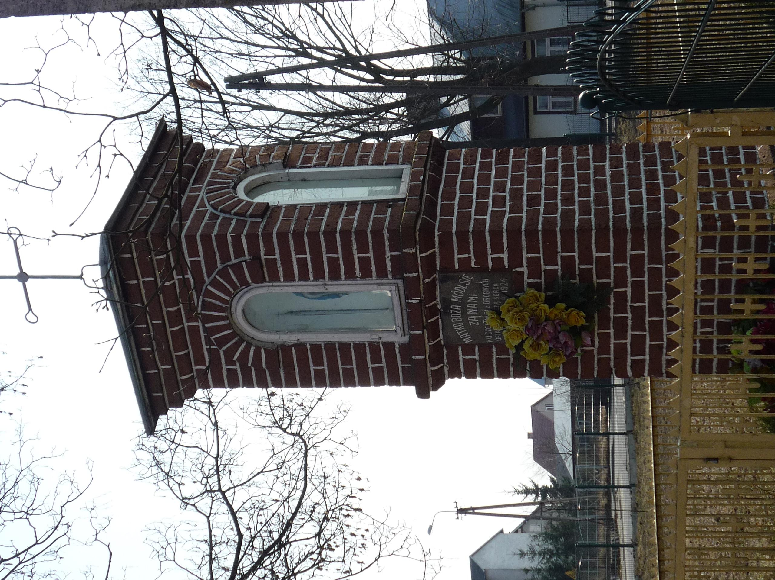  Fot. w kierunku płd.- wsch. |  |  | 4. Adres  Ul. Wojska Polskiego naprzeciwko posesji nr 17
5. Przynależność administracyjna

województwo mazowieckie

powiat garwoliński

gmina Żelechów

 |  |  | 6. Formy ochrony
7. Opracowanie karty (autor, data i podpis)
Iza Szklarz
23.03.2012 r.

